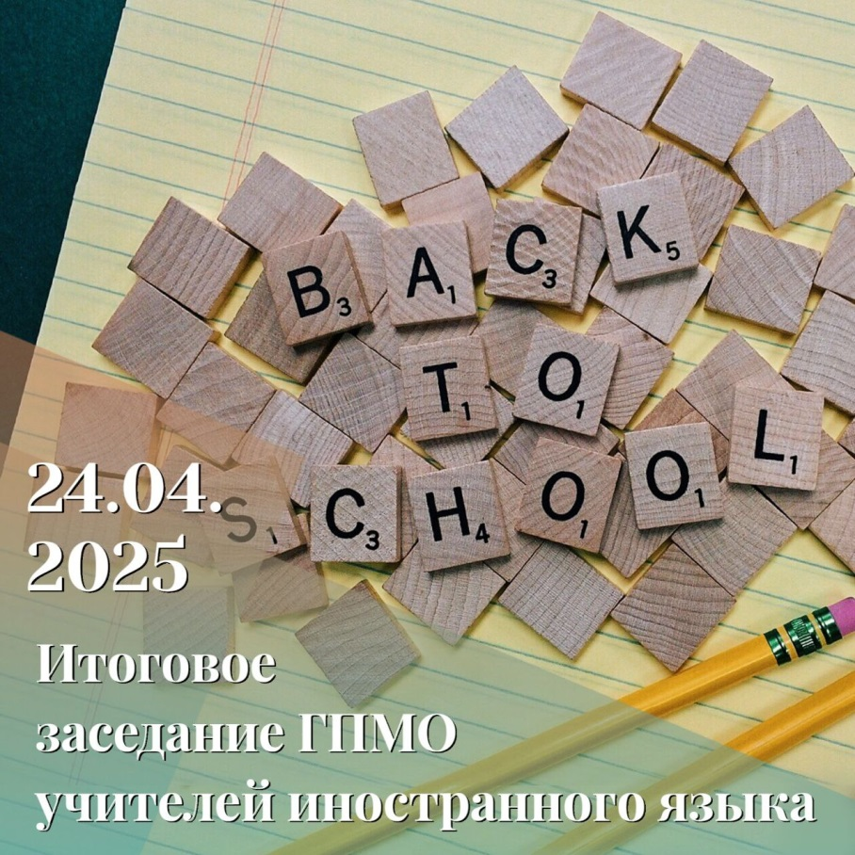

24 апреля состоялось итоговое заседание городского профессионального методического объединения учителей иностранного языка.

Повестка дня - анализ работы в 2024-2025 учебном году и планирование на 2025-2026 учебный год.
На заседании присутствовали руководители районных профессиональных методических объединений учителей иностранного языка.
В ходе заседания была проанализирована работа ГПМО в 2024-2025 учебном году и представлен предварительный план на следующий год мероприятий с учетом реализации актуальных направлений методики преподавания иностранного языка.
В 2025-2026 учебном году в рамках работы ГПМО учителей иностранного языка будет продолжена работа по диссеминации опыта учителей иностранного языка, по повышению эффективности работы подготовки обучающихся к государственной итоговой аттестации, а также по организации конкурсного движения с целью развития творческого потенциала обучающихся.
Заседание провела методист НМО МАОУ ДПО ИПК Кызласова О.А., руководитель ГПМО учителей иностранного языка.

